Sustitución zapatas de freno de tambor.

Vamos a sustituir unas zapatas gastadas en unos frenos de tambor, los pasos a seguir son los siguientes:

- Quitamos la rueda.
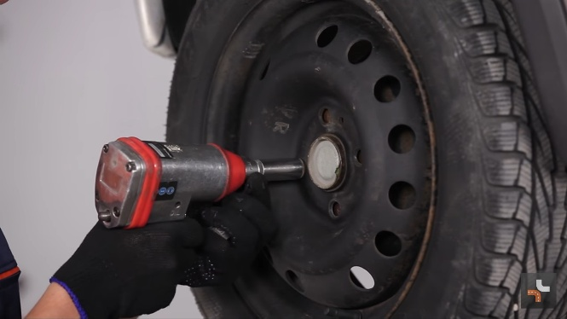
- Aflojamos la tuerca del buje con una pistola de impacto. Esta tuerca ancla el buje a la parte externa del tambor, donde rozan las zapatas.

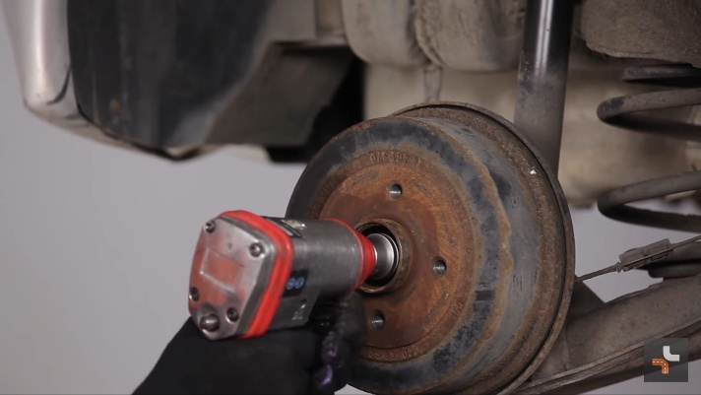
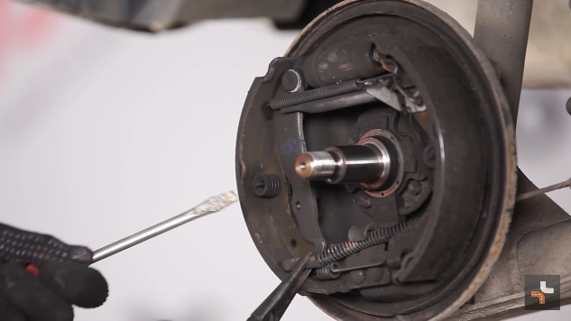
- Retiramos con la ayuda de un destornillador y de unos alicates el cable del freno de mano.
- Quitamos los muelles de aproximación de las zapatas con la ayuda de unos alicates.
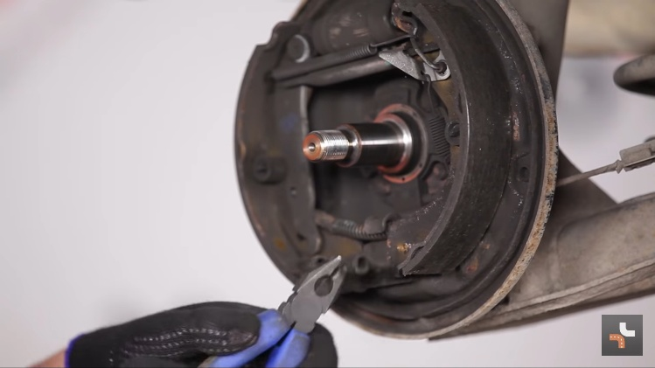

- Quitamos los muelles laterales salvando los tetones y sacamos el conjunto entero.
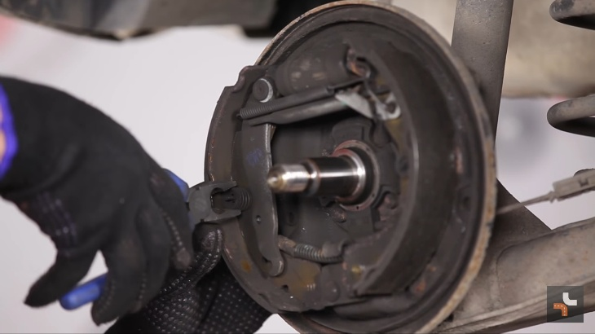

- Instalamos el nuevo kit de zapatas y le ponemos el cable de freno de mano y sus tetones laterales con los muelles.
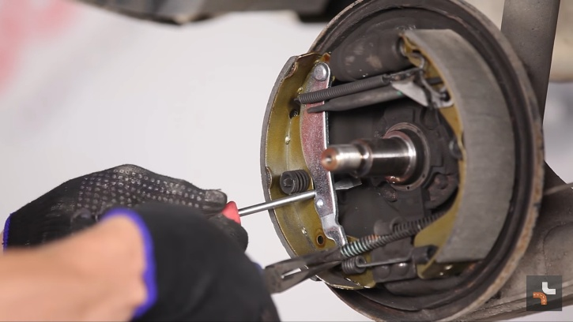

- Montamos el tambor y apretamos su tuerca con la pistola de impacto sin abusar. Ponemos el embellecedor de plástico y montamos la rueda. El trabajo estaría finalizado.
